|  |
| --- |
| **데이터베이스기초 실습 과제**  **(6주차)** |
|  |

## <주의사항>

* 각각의 문제 바로 아래에 답을 작성 후 제출해 주세요.
* 제출 기한: 2023. 04. 05 (수요일) ~ 04. 11 (화요일) 23:55 까지
  + 부정행위 적발 시, 원본(보여준 사람)과 복사본(베낀 사람) 모두 0점 처리함
* SmartLEAD에 아래의 파일을 제출해 주세요
  + 보고서 (PDF 파일로 변환 후 제출)
  + 보고서 파일명에 이름과 학번을 입력 해 주세요.
  + 보고서에, 과제에 사용한 쿼리 및 실행 결과를 캡처하고, pdf 파일로 변환하여 제출.
  + 위 사항 누락 시 감점

|  |  |
| --- | --- |
| **이름** | 지준오 |
| **학번** | 20217154 |
| **소속**  **학과/대학** | 빅데이터전공 |

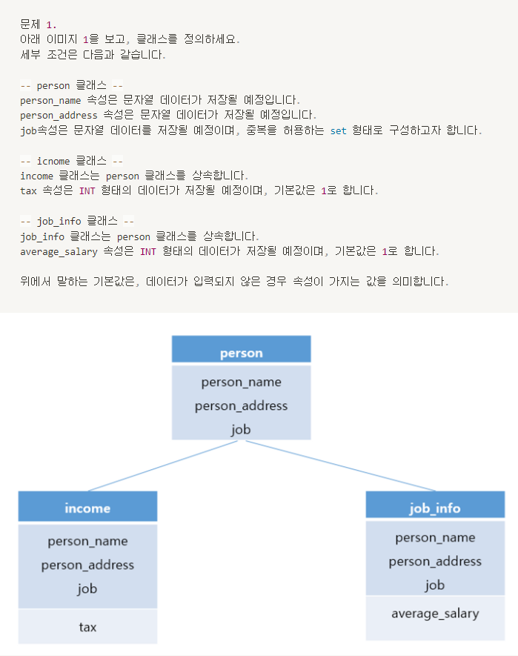답변 :

|  |
| --- |
| SQL문 |
|  |

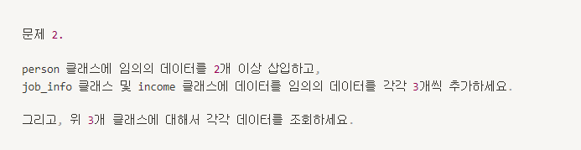

답변 :

|  |
| --- |
| 데이터 삽입(person) |
|  |
| 데이터 조회(person) |
|  |
| 데이터 조회결과(person) |
|  |
| 데이터 삽입(income) |
|  |
| 데이터 조회(income) |
|  |
| 데이터 조회결과(income) |
|  |
| 데이터 삽입(job_info) |
|  |
| 데이터 조회(job_info) |
|  |
| 데이터 조회결과(job_info) |
|  |

Set이 아니고 multiset을 사용해야 감점이 안됨.